Конспект интерактивного занятия

«В гостях у доктора Айболита»

Конспект интерактивного занятия для детей 1-й младшей группы детского сада.

Тема: «В гостях у доктора Айболита»
Автор занятия: Михайлова Марина Владимировна, воспитатель.

Цели:
- Формировать у детей представление о здоровом образе жизни, элементарные представления о медицинской помощи;
- Учить детей внимательно слушать стихотворения. Уметь отвечать на вопросы;
- Познакомить детей с отрывками из произведения К. Чуковского «Айболит».
Задачи:
- Формировать представление о ситуациях, которые приводят к болезням, витаминах и пользе их для здоровья;
- Формировать представление о здоровом образе жизни;
- Учить детей отвечать на поставленные вопросы, отгадывать загадки;
- Воспитывать понимание ценности здоровья, потребности быть здоровым;

Оборудование:
Книга К. Чуковского «Айболит»,
Игрушечный набор «Аптечка»
Белый детский халат, шапочка доктора.
Макет дерева Пальма.
Игрушка из папье-маше «Кит».
Кукла «Доктор»
Игрушки «Собака», «Мишка», «Зайчик», «Киска», «Тигрёнок», «Кротик».
Ноутбук (мультфильм «Доктор Айболит»).

Ход занятия
Дети сидят полукругом. У некоторых детей в руках мягкая игрушка – собачка, зайчик, крот, мишка, киска. На столе лежит книга К.И. Чуковского «Айболит». Воспитатель обращает на неё внимание детей, спрашивает: «Ребята, кто же принёс эту книгу?»
Воспитатель загадывает загадку:
Всех на свете он добрей,
Лечит он больных зверей,
И однажды бегемота
Вытащил он из болота.
Он известен, знаменит,
Это доктор … (Айболит)

«А где же сам доктор Айболит?» Воспитатель приглашает одного воспитанника побыть настоящим доктором Айболитом. Одевает на него халат и шапочку. Затем вносит игрушку – доктор Айболит.
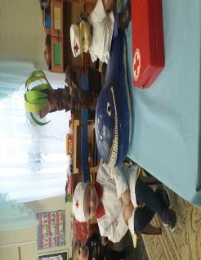
Айболит: (озвучивает воспитанник) Здравствуйте, ребята!
Воспитатель: «Как вы думаете - о чём с Вами хочет сегодня поговорить доктор Айболит? Почему у вас такие грустные зверята на ручках?» (ответы детей)
Воспитатель предлагает детям поиграть с доктором Айболитом в игру – «Добрый доктор Айболит – всех излечит, исцелит!».
К доктору приходит больной кротик.
Бедный кротик, бедный кротик!
Он давно не ел, не спал.
У него болит животик.
Он игрушки в ротик брал!
Так скажу я вам друзья -
В рот игрушки брать нельзя!

Воспитанник в роли Айболита осматривает больного, делает укол.
Воспитатель рассказывает детям, какие неприятности ждут детей, если брать в рот игрушки.
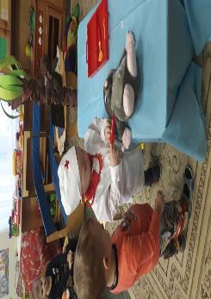
К доктору приходит мишка.
Мишка кашляет, хрипит.
Горло у него болит.
Свою маму он не слушал
И на улице снег кушал.
Строго вам скажу друзья:
«Снег конечно, есть нельзя!

« Айболит» осматривает больного, делает необходимые процедуры.
Воспитатель рассказывает детям, какие неприятности ждут детей, если они едят снег или облизывают сосульку.

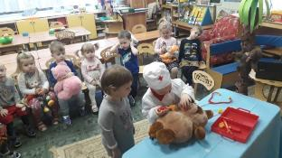
К доктору приносят хромого зайчика.
Воспитатель читает цитату из сказки К.И. Чуковского «Айболит»:
И прибежала зайчиха
И закричала: "Ай, ай!
Мой зайчик попал под трамвай!
Мой зайчик, мой мальчик
Попал под трамвай!
Он бежал по дорожке,
И ему перерезало ножки,
И теперь он больной и хромой,
Маленький заинька мой!"
И сказал Айболит: "Не беда!
Подавай-ка его сюда!
Воспитатель рассказывает детям, как себя нужно вести, переходя дорогу (не бегать, переходить на зелёный сигнал светофора, за руку со взрослыми)
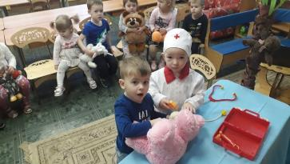
Воспитатель: «Ребята, вы наверно немного устали? Доктор Айболит предлагает нам немного размяться.
Физкультминутка
Нас не надо вам лечить,
Добрый доктор Айболит.
Будем бегать и шагать,
Будем силы набирать.
Не болят у нас животики
Как у бедного ,у кротика.
К солнцу руки мы потянем,
А потом к траве присядем.
Как орлы летим, парим,
Во все стороны глядим.
Где же Африка-страна?
Может помощь там нужна?
Вместе с Читой мы поскачем,
Как весёлый звонкий мячик.
Скок-поскок, скок-поскок,
Не цепляйся за сучок.
Дружно к бедным страусятам
По траве пройдут ребята.
Ноги будут поднимать,
По густой траве шагать.
Всем мы помощь оказали,
Сами сильными мы стали.

Воспитатель задаёт детям вопросы:

- Что случилось с бедным кротиком?
- У кого болело горло?
- Что случилось с зайчиком?
- Куда поспешил Айболит на помощь больным зверям?
- Кто помог доктору добираться в Африку по океану?

Воспитатель выносит фигуру кита, сажает на кита куклу «Айболит».
Читает отрывок из сказки К.И. Чуковского «Айболит»:

«Кит фонтаны вверх пускает,
А над ним орёл летает –
Это в Африку спешит
Добрый доктор Айболит».

Ребята, доктору сообщили, что его ждут другие больные звери в Африке. Он должен спешить туда на помощь Давайте попрощаемся с добрым Айболитом и скажем ему «Спасибо!»

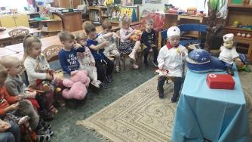

В заключение воспитатель предлагает детям посмотреть мультфильм, из которого они узнают – какой трудный и долгий путь проделал доктор Айболит до Африки, и как он помог больным зверям.
